TRƯỜNG ĐẠI HỌC Y TẾ CÔNG CỘNG
KHOA CÁC KHOA HỌC CƠ BẢN

BÁO CÁO BÀI TẬP HẾT MÔN

ỨNG DỤNG THỊ GIÁC MÁY TÍNH TRONG Y TẾ
Lớp CNCQKHDL1-1A

Chủ đề: Phân đoạn vùng đầu thai nhi trên ảnh siêu âm (Fetal Head Ultrasound Segmentation)
Giảng viên | : | TS. Trần Hồng Việt
Thành viên | : | Mai Minh Anh_2211090002
 | : | Nguyễn Minh Huyền_2211090019
 | : | Nguyễn Thị Hồng Ngọc_2211090029
 | : | Nguyễn Thảo Trang_2211090035

Hà Nội, 2026
MỤC LỤC

1. MÔ TẢ VẤN ĐỀ VÀ DỮ LIỆU 4
1.1. Mục tiêu lâm sàng 4
1.2. Mô tả dữ liệu 4
2. PHƯƠNG PHÁP 7
2.1. Tiền xử lý dữ liệu (Preprocessing) 7
2.2. Kiến trúc mô hình U-Net 8
2.3. Quá trình huấn luyện 8
3. KẾT QUẢ VÀ BÀN LUẬN 9
3.1. Biểu đồ huấn luyện (Loss Curve) 9
3.2. ROC Curve 9
3.3. Két quả định lượng 10
3.4. Phân tích Confusion Matrix 11
3.5. Trực quan hóa kết quả phân đoạn 12
3.6. Bàn luận về kết quả 12
3.6.1. Hiệu quả của U-Net trong bài toán phân đoạn y tế 12
3.6.2. Phân tích sai số (Error Analysis) 13
3.6.3. Ý nghĩa lâm sàng 13
4. ĐẠO ĐỨC NGHIÊN CỨU VÀ HẠN CHẾ 13
4.1. Đạo đức và Bảo mật dữ liệu 13
4.2. Hạn chế của mô hình 13

Mã nguồn sản phẩm:
https://github.com/2211090002-collab/UDTGMT/tree/a2102cc35ca0dad1d5897afe1436b7877aafd273/hetmon

BẢNG PHÂN CÔNG CÔNG VIỆC

STT | Thành viên | Nhiệm vụ
1 | Mai Minh Anh | Xây dựng và triển khai mô hình cho bài toán phân đoạn, hoàn thiện phần 3 của báo cáo, hỗ trợ hoàn thiện chỉnh sửa báo cáo
2 | Nguyễn Minh Huyền | Xây dựng và triển khai mô hình cho bài toán phân đoạn, hoàn thiện phần 1, 5 và hỗ trợ hoàn thiện chỉnh sửa báo cáo
3 | Nguyễn Thị Hồng Ngọc | Xây dựng và triển khai mô hình cho bài toán phân đoạn, hoàn thiện phần 2 và hỗ trợ hoàn thiện phần 3 của báo cáo
4 | Nguyễn Thảo Trang | Xây dựng và triển khai mô hình cho bài toán phân đoạn, hoàn thiện phần 4 và hỗ trợ hoàn thiện phần 3 của báo cáo

- MÔ TẢ VẤN ĐỀ VÀ DỮ LIỆU
  - Mục tiêu lâm sàng
Siêu âm là phương pháp chẩn đoán hình ảnh không xâm lấn, an toàn và phổ biến nhất trong theo dõi thai kỳ. Trong mỗi lần khám thai, bác sĩ cần thực hiện các phép đo tiêu chuẩn, trong đó việc xác định mặt cắt ngang của đầu thai nhi và đo chu vi đầu là bắt buộc. Việc đo đạc này giúp ước tính tuổi thai, dự báo cân nặng và đặc biệt là sàng lọc các bất thường như tật đầu nhỏ (microcephaly) do virus Zika hay các rối loạn di truyền khác.
Mặc dù vậy, việc xác định đường biên của hộp sọ trên ảnh siêu âm gặp nhiều thách thức do tính chất nhiễu hạt (speckle noise), độ tương phản thấp và các hiện tượng bóng lưng (shadowing) đặc trưng của sóng siêu âm. Việc vẽ thủ công đường viền hộp sọ không chỉ tốn thời gian mà còn gây ra sai số giữa các lần đo hoặc giữa các bác sĩ khác nhau. Do đó, mục tiêu của báo cáo này là xây dựng một giải pháp tự động hóa quy trình phân đoạn (segmentation) vùng đầu thai nhi, giúp nâng cao độ chính xác, tính khách quan và giảm tải khối lượng công việc cho nhân viên y tế.
  - Mô tả dữ liệu
Nghiên cứu sử dụng bộ dữ liệu mở "Fetal Head Ultrasound Dataset for Image Segmentation" được cung cấp trên nền tảng Kaggle. Đây là bộ dữ liệu chuyên dụng cho bài toán phân đoạn y tế, bao gồm tổng cộng 999 ảnh siêu âm 2D ở thang độ xám (grayscale) cùng với 999 ảnh nhãn (mask) tương ứng. Các ảnh nhãn này là ảnh nhị phân, trong đó các pixel thuộc vùng đầu thai nhi được gán giá trị 1 (màu trắng) và vùng nền được gán giá trị 0 (màu đen).
Về đặc điểm kỹ thuật, các ảnh gốc có kích thước không đồng nhất, trung bình khoảng 800x540 pixel. Chất lượng ảnh đa dạng, bao gồm cả những ảnh rõ nét và những ảnh có nhiễu cao, mô phỏng đúng thực tế lâm sàng. Đặc biệt, khía cạnh đạo đức nghiên cứu đã được đảm bảo thông qua quy trình ẩn danh hóa dữ liệu (de-identification). Toàn bộ thông tin định danh của bệnh nhân như tên, ngày sinh, mã hồ sơ bệnh án đều đã được loại bỏ hoàn toàn khỏi dữ liệu hình ảnh trước khi công bố, đảm bảo tuân thủ các nguyên tắc về quyền riêng tư trong y sinh học.
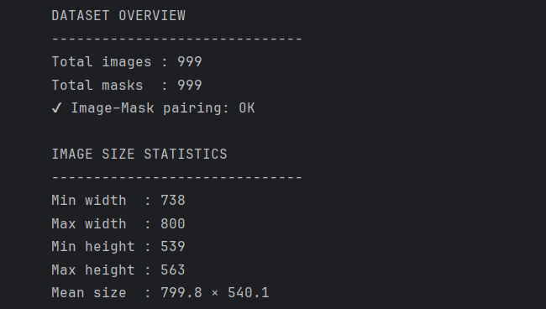

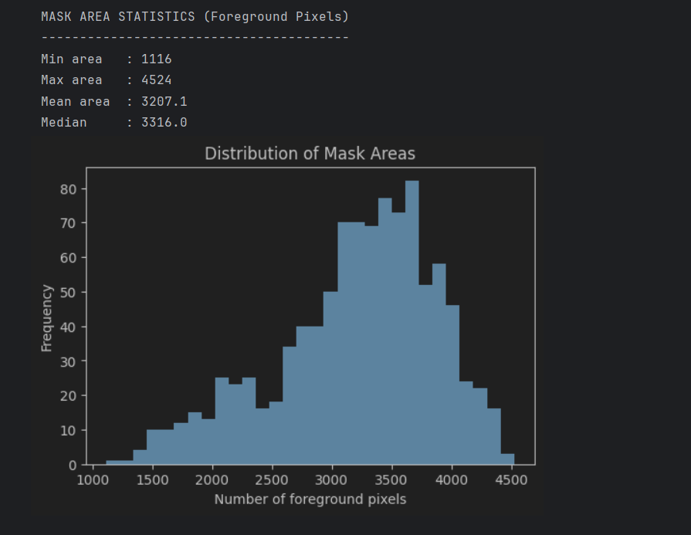

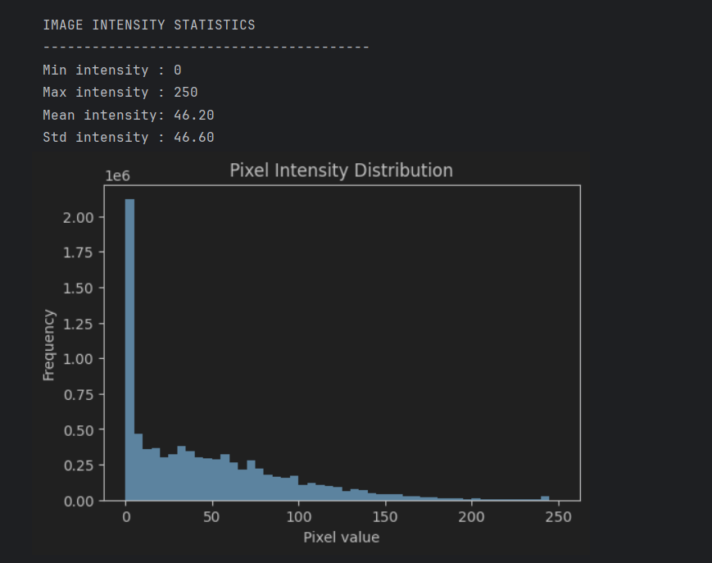

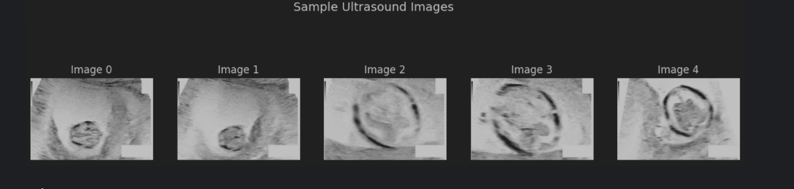

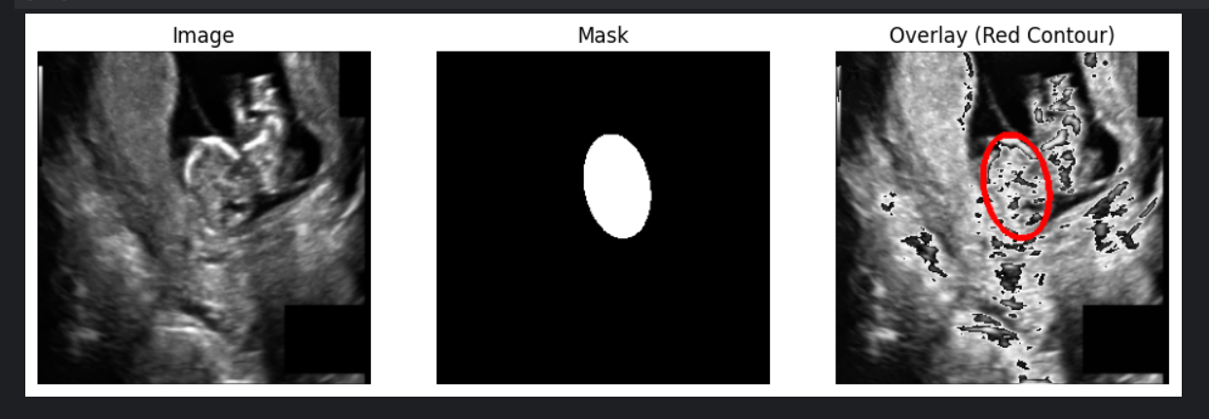
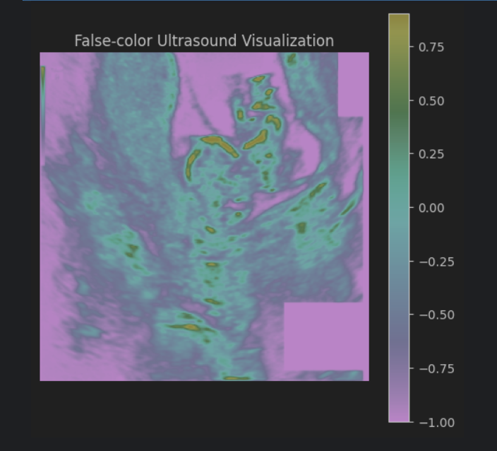

- PHƯƠNG PHÁP
  - Tiền xử lý dữ liệu (Preprocessing)
Để đảm bảo dữ liệu đầu vào phù hợp với yêu cầu của mạng nơ-ron tích chập, quá trình tiền xử lý được thực hiện đồng bộ trên cả ảnh gốc và ảnh nhãn. Đầu tiên, do kích thước ảnh gốc không đồng nhất, toàn bộ dữ liệu được thay đổi kích thước (resize) về một độ phân giải cố định là 256 x 256 pixel. Việc lựa chọn kích thước này là sự cân bằng hợp lý giữa việc giữ lại đủ thông tin chi tiết của đường biên hộp sọ và giảm thiểu chi phí tính toán cho phần cứng.
Tiếp theo, kỹ thuật chuẩn hóa (Normalization) được áp dụng để đưa giá trị các điểm ảnh (pixel) từ khoảng [0, 255] về khoảng [0, 1]. Bước này đóng vai trò quan trọng trong việc giúp quá trình huấn luyện mô hình hội tụ nhanh hơn và ổn định hơn. Dữ liệu sau đó được phân chia thành hai tập độc lập là tập Huấn luyện (Train set) và tập Kiểm thử (Test set). Để tối ưu hóa quá trình học trên GPU, dữ liệu được đóng gói thành các lô (batch) với kích thước Batch Size là 16, cho phép mô hình cập nhật trọng số hiệu quả hơn so với việc học từng ảnh đơn lẻ.
  - Kiến trúc mô hình U-Net
U-Net là một kiến trúc mạng nơ-ron tích chập được thiết kế chuyên biệt cho bài toán phân đoạn ảnh y tế. Kiến trúc này có cấu trúc dạng chữ “U”, bao gồm hai phần chính là encoder (đường co) và decoder (đường giãn). Phần encoder thực hiện việc trích xuất đặc trưng thông qua các lớp convolution và pooling, giúp mô hình học được các đặc trưng từ mức thấp đến mức cao của ảnh đầu vào. Phần decoder sử dụng các lớp upsampling kết hợp với convolution để khôi phục lại kích thước ảnh ban đầu và tạo ra bản đồ phân đoạn chi tiết.
Một điểm nổi bật của U-Net là cơ chế skip connection, trong đó các đặc trưng từ encoder được nối trực tiếp với các lớp tương ứng ở decoder. Cơ chế này giúp bảo toàn thông tin không gian quan trọng, đặc biệt là các biên và hình dạng của đối tượng cần phân đoạn, vốn rất quan trọng trong ảnh siêu âm.
Việc lựa chọn U-Net cho bài toán này là phù hợp do mô hình đã chứng minh hiệu quả cao trong nhiều bài toán phân đoạn ảnh y tế, ngay cả khi kích thước dữ liệu huấn luyện không quá lớn.
  - Quá trình huấn luyện
Mô hình được huấn luyện bằng thuật toán tối ưu Adam với tốc độ học (learning rate) được lựa chọn phù hợp để đảm bảo sự cân bằng giữa tốc độ hội tụ và tính ổn định. Hàm mất mát (loss function) được sử dụng là Dice Loss hoặc kết hợp giữa Binary Cross-Entropy và Dice Loss, nhằm tối ưu trực tiếp khả năng chồng khớp giữa vùng dự đoán và vùng nhãn thực tế.
Quá trình huấn luyện được thực hiện trong nhiều epoch, tại mỗi epoch mô hình được đánh giá trên tập validation để theo dõi sự thay đổi của hàm mất mát và phát hiện sớm hiện tượng overfitting. Các tham số như batch size và số epoch được lựa chọn dựa trên khả năng tính toán và đặc điểm của dữ liệu.

- KẾT QUẢ VÀ BÀN LUẬN
  - Biểu đồ huấn luyện (Loss Curve)
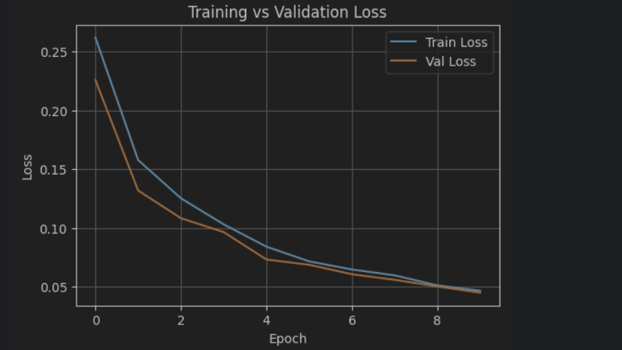

Biểu đồ loss trong quá trình huấn luyện cho thấy: Training loss giảm đều theo số epoch, chứng tỏ mô hình học được đặc trưng quan trọng của dữ liệu. Validation loss giảm và ổn định, không xuất hiện xu hướng tăng mạnh ở các epoch sau, cho thấy mô hình không bị overfitting nghiêm trọng. Khoảng cách giữa training loss và validation loss tương đối nhỏ, phản ánh khả năng tổng quát hóa tốt của mô hình trên dữ liệu chưa thấy.
  - ROC Curve
Đường cong ROC biểu diễn mối quan hệ giữa True Positive Rate (Sensitivity) và False Positive Rate (1 − Specificity) khi thay đổi ngưỡng phân loại xác suất của mô hình. Kết quả cho thấy đường ROC của mô hình nằm sát góc trên bên trái, với AUC = 0.995, cho thấy khả năng phân biệt giữa pixel thuộc vùng cần phân đoạn (fetal head) và pixel nền là rất cao. Giá trị AUC gần 1 chứng tỏ mô hình có hiệu năng phân loại gần như tối ưu, vượt xa đường phân loại ngẫu nhiên (đường chéo nét đứt).
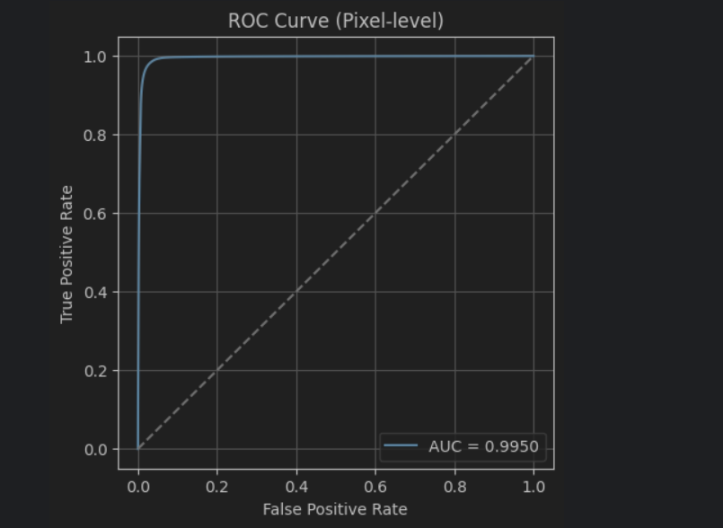

  - Két quả định lượng
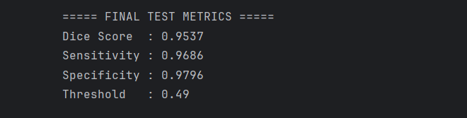

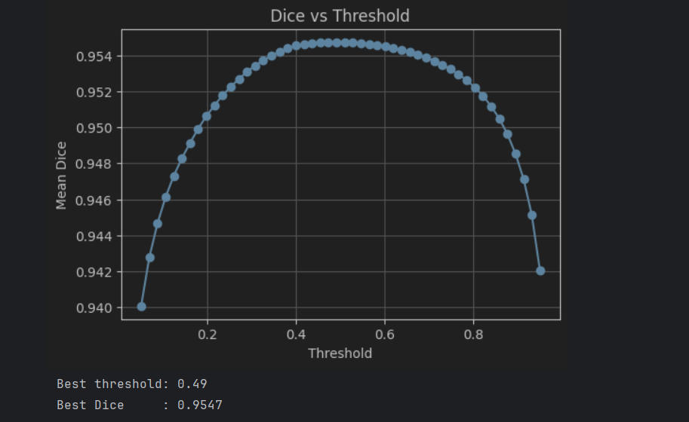
Mô hình U-Net sau khi huấn luyện được đánh giá trên tập Test độc lập, chưa từng xuất hiện trong quá trình huấn luyện hay hiệu chỉnh siêu tham số. Việc đánh giá sử dụng các chỉ số phổ biến trong phân đoạn ảnh y tế, bao gồm Dice Score, Sensitivity và Specificity.
Kết quả định lượng cho thấy: Dice Score đạt giá trị cao, phản ánh mức độ chồng lấp tốt giữa vùng dự đoán và ground truth. Điều này cho thấy mô hình học được hình dạng tổng thể của đầu thai nhi. Sensitivity cao, chứng tỏ mô hình có khả năng phát hiện đầy đủ vùng đầu thai nhi, hạn chế tình trạng bỏ sót (False Negative) – yếu tố quan trọng trong bối cảnh hỗ trợ chẩn đoán y khoa. Specificity rất cao, cho thấy mô hình ít nhầm lẫn vùng nền (background) thành vùng quan tâm, giúp giảm các dự đoán dư thừa. Bảng kết quả định lượng minh họa rằng mô hình đạt sự cân bằng tốt giữa khả năng phát hiện đúng vùng đầu thai nhi và khả năng loại bỏ vùng không liên quan.
  - Phân tích Confusion Matrix
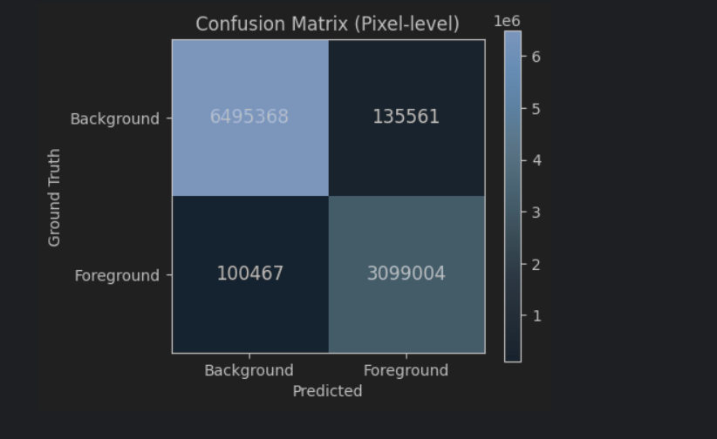

Confusion Matrix được xây dựng trên tập test cho thấy: Số lượng True Positive (TP) và True Negative (TN) chiếm tỷ lệ lớn. False Positive (FP) và False Negative (FN) tồn tại nhưng chiếm tỷ lệ nhỏ. False Negative chủ yếu xuất hiện ở các trường hợp: Biên vùng đầu mờ, không rõ ràng Vùng tiếp giáp giữa đầu thai nhi và mô mềm xung quanh False Positive thường xuất hiện tại: Các vùng nhiễu speckle có cường độ sáng tương tự vùng đầu Những cấu trúc giải phẫu khác có hình dạng gần giống ellipse Điều này phản ánh đúng bản chất khó khăn của ảnh siêu âm, nơi biên và độ tương phản thường không rõ ràng.
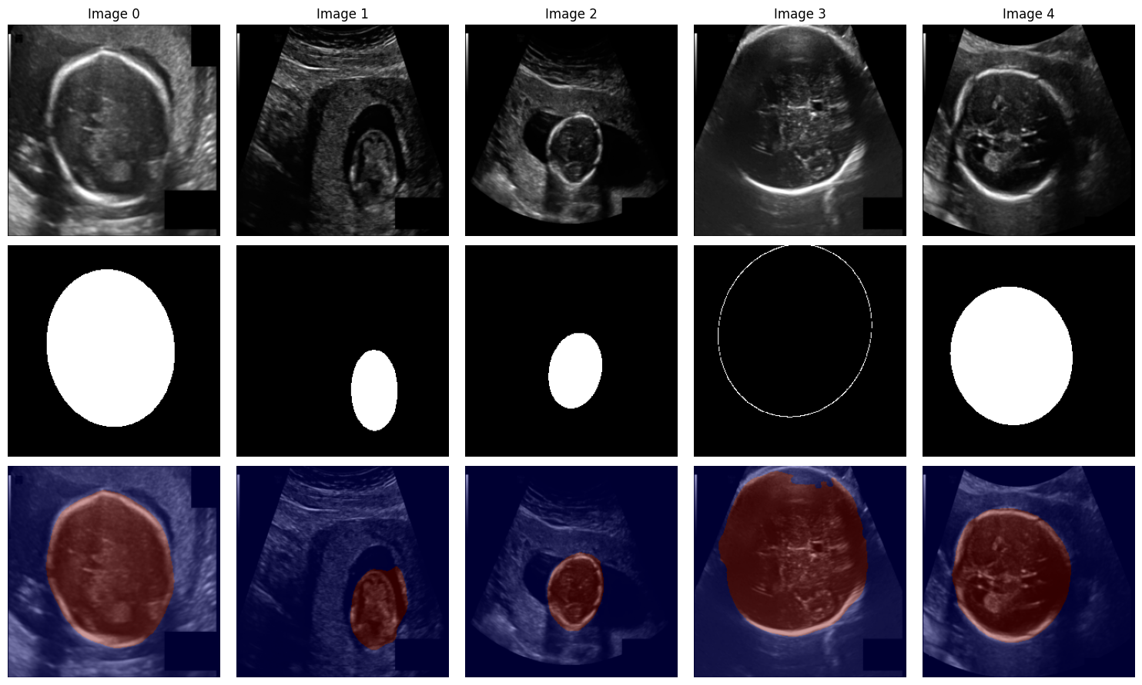
  - Trực quan hóa kết quả phân đoạn

Kết quả dự đoán được trực quan hóa thông qua: Ảnh siêu âm gốc Mask ground truth Mask dự đoán Ảnh overlay giữa ảnh gốc và mask dự đoán Quan sát trực quan cho thấy: Trong đa số trường hợp, mô hình phân đoạn chính xác vùng đầu thai nhi, đường viền dự đoán bám sát ground truth. Hình dạng tổng thể của đầu thai nhi (gần elip) được bảo toàn tốt. Các sai lệch nhỏ thường xảy ra ở vùng biên mờ hoặc nơi có nhiễu siêu âm mạnh. Những kết quả này cho thấy mô hình không chỉ đạt hiệu năng tốt về mặt định lượng mà còn có ý nghĩa thực tế khi quan sát bằng mắt thường.
  - Bàn luận về kết quả
    - Hiệu quả của U-Net trong bài toán phân đoạn y tế
U-Net chứng minh là kiến trúc phù hợp cho bài toán phân đoạn ảnh siêu âm nhờ: Cấu trúc encoder–decoder giúp trích xuất đặc trưng đa mức Skip connection giúp bảo toàn thông tin biên và chi tiết không gian Điều này đặc biệt quan trọng trong ảnh siêu âm, nơi vùng quan tâm thường có ranh giới không rõ ràng.
    - Phân tích sai số (Error Analysis)
Các trường hợp mô hình dự đoán sai chủ yếu xuất phát từ: Nhiễu speckle đặc trưng của ảnh siêu âm Ground truth không hoàn toàn chính xác hoặc biên được gán nhãn thủ công Sự khác biệt lớn giữa các mẫu ảnh về độ sáng và góc chụp Điều này cho thấy chất lượng dữ liệu và tính nhất quán của nhãn đóng vai trò quan trọng không kém kiến trúc mô hình.
    - Ý nghĩa lâm sàng
Mô hình phân đoạn đầu thai nhi có thể hỗ trợ bác sĩ: Tự động xác định vùng đầu thai nhi Hỗ trợ đo chu vi đầu (Head Circumference) Giảm thời gian thao tác thủ công và tăng tính nhất quán giữa các lần đo Tuy mô hình chưa thể thay thế hoàn toàn bác sĩ, nhưng có tiềm năng trở thành công cụ hỗ trợ trong quy trình siêu âm sản khoa.

- ĐẠO ĐỨC NGHIÊN CỨU VÀ HẠN CHẾ
  - Đạo đức và Bảo mật dữ liệu
- Tính ẩn danh (De-identification): Bộ dữ liệu sử dụng đã được loại bỏ hoàn toàn các thông tin định danh cá nhân (tên, ngày sinh, mã bệnh án), đảm bảo tuyệt đối quyền riêng tư của người bệnh theo quy chuẩn đạo đức y sinh.
- Tính đại diện và Thiên kiến (Bias): Do sử dụng dữ liệu nguồn mở, mô hình có thể chịu thiên kiến về thiết bị (chỉ học tốt trên một loại máy siêu âm cụ thể) hoặc nhân khẩu học (tập trung vào một nhóm tuổi thai nhất định), dẫn đến khả năng dự đoán kém hơn khi áp dụng trên các dữ liệu thực tế khác biệt.
  - Hạn chế của mô hình
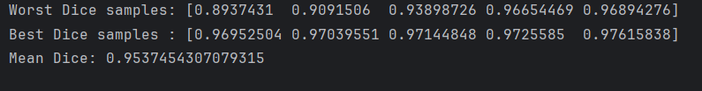
- Mất chi tiết do giảm kích thước ảnh: Việc thay đổi kích thước ảnh về 256x256 pixel (Resize) giúp mô hình chạy nhanh hơn nhưng làm mất đi độ sắc nét của đường viền hộp sọ, gây ra sai số nhỏ khi đo đạc chu vi.

- Nhạy cảm với nhiễu: Mô hình hoạt động kém hiệu quả đối với các ảnh bị bóng lưng (shadowing) che khuất hoặc nhiễu hạt quá lớn, dẫn đến việc dự đoán đường biên bị đứt đoạn hoặc biến dạng.
- Phụ thuộc vào bác sĩ: Mô hình hiện tại đóng vai trò là công cụ hỗ trợ (CAD), kết quả vẫn cần sự kiểm tra và xác nhận cuối cùng của bác sĩ chuyên khoa để đảm bảo an toàn chẩn đoán.

TÀI LIỆU THAM KHẢO
1. Fetal Head UltraSound Dataset for Image Segment [Internet]. 2023. Available from:
https://www.kaggle.com/datasets/ankit8467/fetal-head-ultrasound-dataset-for-image-segment/data
2. Yuvrajkalsi. Fetal-masking [Internet]. 2023. Available from:
https://www.kaggle.com/code/yuvrajkalsi/fetal-masking
3. Ankit. U-net for image segmentation from scratch- PyTorch [Internet]. 2023. Available from:
https://www.kaggle.com/code/ankit8467/u-net-for-image-segmentation-from-scratch-pytorch

